

Escuela Particular Las Naciones Nº1973

Avenida Las Naciones 800 Maipú

RBD : 25808-3 Fono: 7712401

[Escuelalasnaciones1973@hotmail.com](mailto:Escuelalasnaciones1973@hotmail.com)

**ENGLISH GUIDE Nº2**

**UNIT 1 “Food and Health”**

**6TH GRADE**

**Name:** ____________________________________________________**Date: _______________**

|  |
| --- |
| **OA13:**  Demostrar conocimiento y uso del vocabulario aprendido relacionado a la unidad 1.  **Contenidos:**   * Verbs * Grammar (Simple Present) * Vocabulary (Vegetables and Fruits) |

**Verbs:** Verbos

**1. RUN:** Correr

**2. EAT:** Comer

**3. DRINK:** Beber

**4. CLIMB:** Escalar

**5. GO:** Ir

**6. SING:** Cantar

**7. DANCE:** Bailar

**8. WRITE:** Escribir

**9. READ:** Leer

**10. RIDE:** Montar

**11. PLAY:** Jugar

**Simple Present:**

* Este tiempo gramatical se utiliza para hablar de rutinas diarias y en presente.
* Está presente en 3 formas: **Afirmativo, Negativo e interrogativo.**

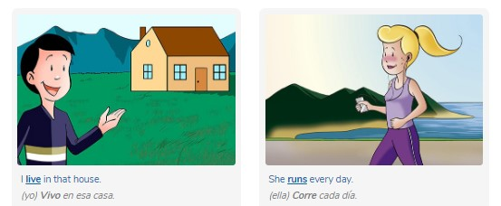

**AFFIRMATIVE (afirmativo):**

* 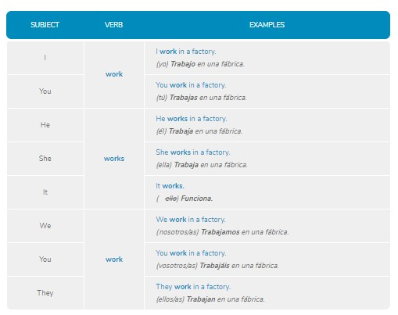En las oraciones afirmativas se mantiene la misma forma del verbo con todos los pronombres, a excepción de **he**, **she** e **it**.
* 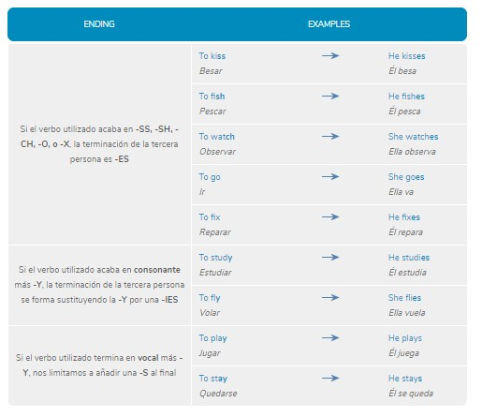Al verbo de la tercera persona del singular **(he/she/it)** se le añade una -**s** o -**es** dependiendo de su terminación:

**NEGATIVE (negativo):**

* 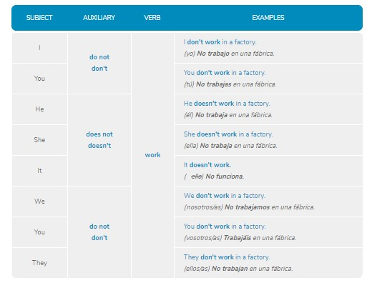Se añade el verbo auxiliar **do** seguido de la palabra **not** entre el sujeto y el verbo principal, aunque para **he, she e it** se utilizará la forma **does** seguido de la palabra **not**.

**INTERROGATIVE (interrogativa):**

* 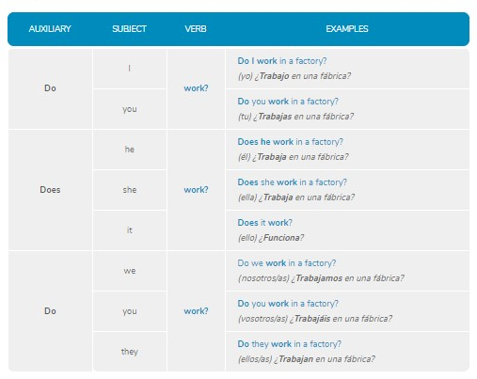En la interrogación, el verbo auxiliar **do** o **does** se coloca al inicio de la oración seguido del sujeto y el verbo principal y en algunos casos se añade un complemento.

**SHORT ANSWERS (respuestas cortas):**

* Las preguntas tienen 2 maneras de responderse, de forma afirmativa YES (si) o de forma negativa NO.

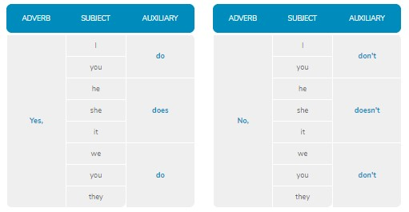

**Vegetables:** Vegetales

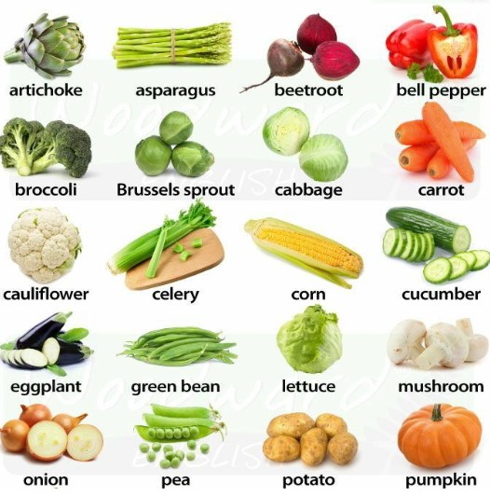



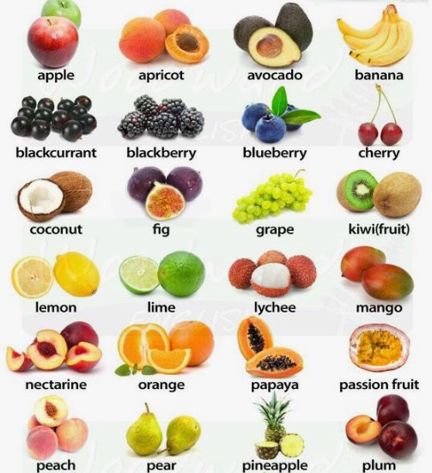**Fruits:** Frutas



**Exercises:**

**1. Une la imagen de la columna A junto a la palabra que corresponde de la columna B.**

**A B**

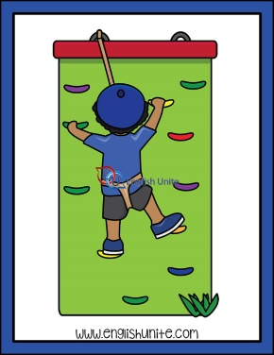

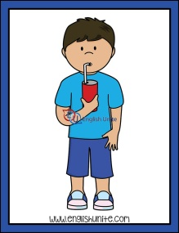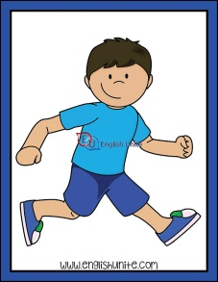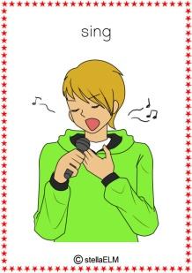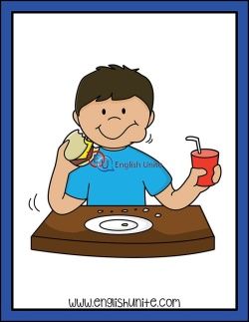

* SING
* EAT
* CLIMB
* RUN
* DRINK

**2. Completar cada oración aplicando el Simple Present en cada oración ya sea afirmativa o negativa.**

a. The boy _________ (run) in the park. ( + )

b. The boy ________ ____________ (run) in the park. ( - )

c. Camila ___________ (eat) the breakfast. ( + )

d. Camila ________ ____________ (eat) the breakfast. ( - )

e. They ____________ (ride) the horse in the country side. ( + )

f. They ________ ____________ (ride) the horse in the country side. ( - )

g. I _______________ (drink) orange juice. ( + )

h. I ________ ____________ (drink) orange juice. ( - )

